git学习(2)---分支操作
一、目的
本文将介绍git分支的操作，包括新建和删除分支、查看和切换分支、合并分支和合并冲突等内容。
本文涉及到的所有操作都是在Ubuntu14.04环境中进行的，git版本是1.9.1。

二、新建和删除分支
使用git branch name命令新建一个名为name的分支；使用git branch -d name命令删除一个名为name的分支。
git默认的分支叫做master，在实际的项目中一般还会存在一个next分支。master分支作为主干版本，接受bugfix需求；next分支用来集成测试，接受开发完毕的新特性。此外，还会存在一些topic分支，每个topic分支用来实现一个新特性，新特性开发完成后，由next分支的维护者合并到next分支中，然后topic分支就可以被删除了。
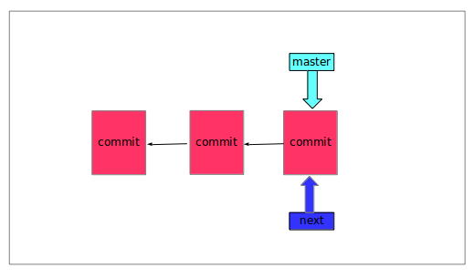

三、查看和切换分支
使用git branch命令查看所有分支，并且前面标有星号的分支代表当前分支；使用git checkout name命令切换到name分支。
git使用HEAD索引指向当前分支，例如，版本中存在master和next两个分支，使用git checkout next命令切换到next分支后，HEAD就指向了next；使用git checkout master命令切换到master分支，HEAD就指向了master。
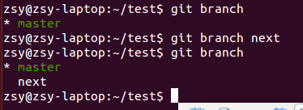

四、合并分支
常用的分支合并命令有：git merger、git rebase和git cherry-pick。
1、git merger
git merger按照时间顺序，将各个分支上的commit逐步合入，得到一个新的commit。
例如，版本存在master和next两个分支，在C3之后master提交了一个C5，next提交了一个C4和C6。
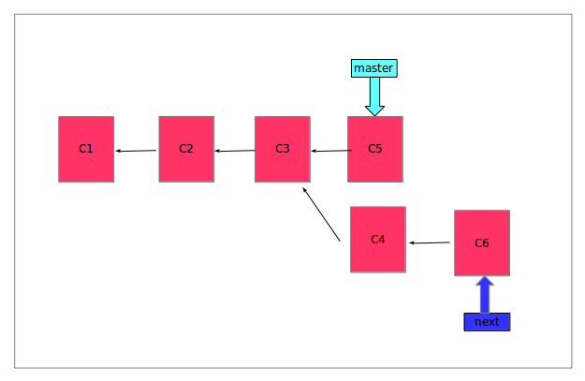
master使用git merger next将next分支的C4和C6合入到master中；首先，git按照commit提交的时间顺序，在C3之后合入C4；然后，再接着合入C5和C6；经过如此计算后，最终得到C7。
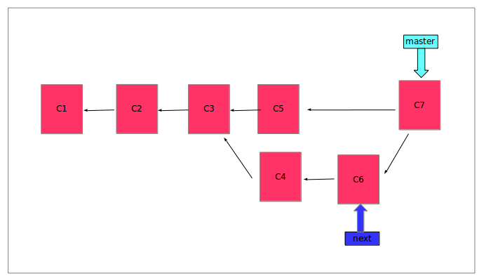
2、git rebase
git rebase首先缓存当前分支的commit，然后合入待合入分支的commit，最后再合入被缓存的commit。
例如，版本存在master和next两个分支，在C3之后master提交了一个C5，next提交了一个C4和C6。
next使用git merger master将master分支的C5合入到next中；首先，git缓存next分支的C4和C6，然后合入master分支的C5；最终再合入被缓存的C4和C6。
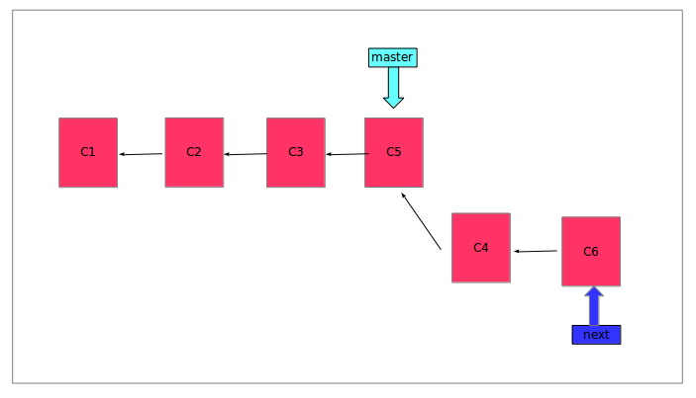
3、git cherry-pick
git cherry-pick命令用来合入分支中某个特定的commit。
例如，版本存在master和next两个分支，在C3之后master提交了一个C5，next提交了一个C4和C6。
master使用git cherry-pick命令只合入next分支中C4，而不合入C6。
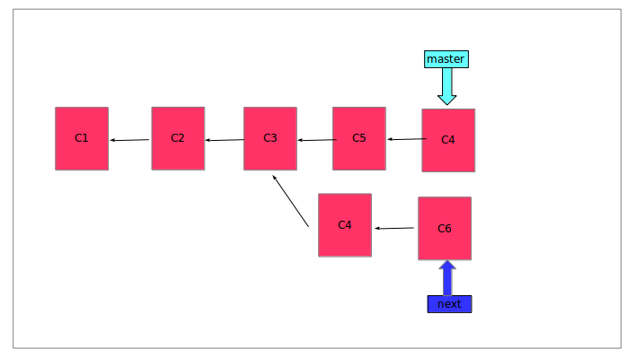

五、合并冲突
在合并分支时，经常出现合并冲突，使用git status查看冲突原因，解决冲突后生成一个新的commit，然后提交给commit即可。
git在冲突文件中显式的标示出了冲突内容。
例如，使用<<<<<<<< HEAD表示当前分支的冲突内容，使用>>>>>>>>>>> next表示next分支的内冲突容，========划分冲突界线。由用户手动解决该冲突内容，并删除<<<<<<<<和>>>>>>>>>标示，生成一个新的commit，然后提交即可。
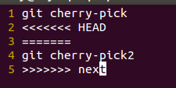

六、总结
本文介绍了git最大的特性和优势：分支技术。主要介绍了分支的新建和删除、分支的查看和切换，重点介绍了分支合并和冲突解决。

